Ph[PS](http://www.cr173.com/k/photoshopcs5/)torm 是 JetBrains 公司开发的一款商业的 PHP 集成开发工具，PhpStorm可随时帮助用户对其[编码](http://www.cr173.com/k/bmzh/)进行调整，运行单元测试或者提供可视化debug功能。Phpstrom的一款名为Magicento的插件对快速创建Magento插件十分有用。

**常用快捷键**

设置快捷键：File -> Settings -> IDE Settings -> Keymap -> 选择“[eclipse](http://www.cr173.com/k/myeclipse/)” -> 然后“Copy”一份 -> 再个性化设置（自己习惯的）快捷键

常用快捷键(keymaps:Default情况下)

Esc键编辑器（从工具窗口）  
F1   帮助 千万别按,很卡!  
F2（Shift+F2）  下/上高亮错误或警告快速定位  
F3   向下查找关键字出现位置  
F4   查找变量来源  
F5   复制文件/文件夹  
F6   移动  
F11  切换书签  
F12  返回到以前的工具窗口

**注意**：部分快捷键，必须在没有更改快捷键的情况下才可以使用

**查询快捷键**CTRL+N   查找类  
CTRL+SHIFT+N  查找文件，打开工程中的文件(类似于eclipse中的ctrl+shift+R)，目的是打开当前工程下任意目录的文件  
CTRL+SHIFT+ALT+N 查 找类中的方法或变量(JS)  
CIRL+B   找变量的来源，跳到变量申明处  
CTRL+ALT+B  找所有的子类  
CTRL+SHIFT+B  找变量的 类  
CTRL+G   定位行，跳转行  
CTRL+F   在当前窗口查找文本  
CTRL+SHIFT+F  在指定路径查找文本  
CTRL+R   当前窗口替换文本  
CTRL+SHIFT+R  在指定路径替换文本  
ALT+SHIFT+C  查找修改的文件，最近变更历史  
CTRL+E   最近打开的文件  
F3   查找下一个  
SHIFT+F3  查找上一个  
F4   查找变量来源  
CTRL+ALT+F7  选 中的字符 查找工程出现的地方  
ALT+F7 直接查询选中的字符  
Ctrl+F7  文件中查询选中字符

**自动代码**ALT+回车  导入包,自动修正  
CTRL+ALT+L  格式化代码  
CTRL+ALT+I  自动缩进  
CTRL+ALT+O  优化导入的类和包  
CTRL+E  最近更改的文件/代码  
CTRL+SHIFT+SPACE 切换窗口  
CTRL+SPACE空格  代码自动完成，代码提示,一般与输入法冲突  
CTRL+ALT+SPACE  类 名或接口名提示（与系统冲突）  
CTRL+P   方法参数提示，显示默认参数  
CTRL+J   自动代码提示，自动补全  
CTRL+ALT+T  把选中的代码放在 TRY{} IF{} ELSE{} 里  
ALT+INSERT  生成代码(如GET,SET方法,构造函数等)

**复制快捷方式**F5   复制文件/文件夹  
CTRL+C   复制  
CTRL+V   粘贴  
CTRL+X   剪 切,删除行  
CTRL+D   复制行  
Ctrl + Y    删除行插入符号  
CTRL+SHIFT+V  可以复制多个文本

**高亮**CTRL+F   选中的文字,高亮显示 上下跳到下一个或者上一个  
F2（Shift+F2） 高亮错误或警告快速定位  
SHIFT+F2  高亮错误或警告快速定位  
CTRL+SHIFT+F7  高亮显示多个关键字.   
**本地历史VCS/SVN**  
Alt +反引号（'） 快速弹出VCS菜单  
Ctrl + K         提交项目VCS  
Ctrl + T         更新项目从VCS  
Alt + Shift + C  查看最近发生的变化

**其他快捷方式**  
CTRL+Z        倒退(代码后悔)  
CTRL+SHIFT+Z  向前  
CTRL+H        显 示类结构图  
Ctrl +F12      文件结构弹出  
Ctrl+Shift+H  方法的层次结构  
Ctrl+Alt+H    呼叫层次  
CTRL+Q   显示代码注释  
CTRL+W   选中代码，连续按会 有其他效果  
Ctrl+Shift+W   减少当前选择到以前的状态  
CTRL+B   转到声明，快速打开光标处的类或方法说明注释(CTRL + 鼠标单击 也可以)  
CTRL+O   魔术方法  
CTRL+/   注释//取消注释    
CTRL+SHIFT+/  注释/*...*/  
CTRL+ []   光标移动到 {}[]开头或结尾位置  
CTRL+SHIFT+[]    选中块代码，可以快速复制  
ctrl + '-/+': 可以折叠项目中的任何代码块,包括htm中的任意nodetype=3的元素，function,或对象直接量等等。它不是选中折叠，而是自动识别折叠。

ctrl + '.': 折叠选中的代码的代码  
  
Ctrl+Shift+U   选中的字符大小写转换  
ctrl+shift+i      快速查看变量或方法定义源  
CTRL+ALT+F12  资源管理器打开文件夹，跳转至当前文件在磁盘上的位置  
ALT+F1   选择当前文件或菜单中的任何视图工具栏  
SHIFT+ALT+INSERT 竖编辑模式  
  
CTRL+ALT ←/→  返回上次编辑的位置  
ALT+ ←/→  切换代码视图，标签切换  
ALT+ ↑/↓  在方法间快速移动定位  
alt + '7': 显示当前的类/函数结构。类似于eclipse中的outline的效果。试验了一下，要比aptana的给力一些，但还是不能完全显示prototype下面的方法名。  
SHIFT+F6  重命名,重构 当前区域内变量重命名/重构  
不但可以重命名文件名，而且可以命名函数名，函数名可以搜索引用的文件，还可以重命名局部变量。还可以重命名标签名。在sublime text中有个类似的快捷键：ctrl+shift+d。  
  
ctrl+shift+enter(智能完善代码 如 if())   
ctrl+shift+up/down(移动行、合并选中行，代码选中区域 向上/下移动)   
CTRL+UP/DOWN  光标跳转到编辑器显示区第一行或最后一行下  
ESC   光标返回编辑框  
SHIFT+ESC  光 标返回编辑框,关闭无用的窗口  
CTRL+F4   关闭当前的编辑器或选项卡  
  
Ctrl + Alt + V引入变量  
Ctrl + Alt + F 类似引入变量  
Ctrl + Alt + C引入常量  
  
Ctrl + Tab   键切换选项卡和工具窗口  
Ctrl + Shift + A  查找快捷键  
Alt + ＃[0-9]      打开相应的工具窗口  
Ctrl + Shift + F12 切换最大化编辑器  
Alt + Shift + F    添加到收藏夹  
Alt + Shift + I    检查当前文件与当前的配置文件  
Ctrl +反引号（`）  快速切换目前的配色/代码方案/快捷键方案/界面方案  
Ctrl + Alt + S     打开设置对话框（与QQ冲突）  
  
  
运行  
Alt + Shift + F10  选择的配置和运行  
Alt + Shift + F9   选择配置和调试  
Shift + F10        运行  
Shift + F9调试  
Ctrl + Shift + F10运行范围内配置编辑器  
Ctrl + Shift + X运行命令行  
  
  
调试  
F8步过  
F7步入  
Shift + F7智能进入  
Shift + F8步骤  
ALT + F9运行到光标  
Alt + F8计算表达式  
F9恢复程序  
Ctrl + F8切换断点  
Ctrl + Shift + F8查看断点  
  
  
导航  
Shift + Esc键隐藏活动或最后一个激活的窗口  
Ctrl + Shift + F4关闭活动运行/消息/ / ...选项卡  
Ctrl + Shift + Backspace键导航到最后编辑的位置  
Ctrl + Alt+B   到实施（S）  
Ctrl + Shift+I  打开快速定义查询  
Ctrl + U        转到super-method/super-class  
Alt + Home      组合显示导航栏  
  
  
书签  
Ctrl + F11切换书签助记符  
Ctrl +＃[0-9]转到编号书签  
Shift + F11显示书签  
  
  
编辑  
Ctrl + Q      快速文档查询  
ALT + INSERT  生成的代码...器（getter，setter方法，构造函数）  
Ctrl + O      覆盖方法  
Ctrl + I      实现方法  
  
  
Alt + Enter   显示意图的行动和快速修复  
Shift + Tab   键缩进/取消缩进选中的行  
  
  
Ctrl + Shift + J  智能线连接（仅适用于HTML和JavaScript）  
Ctrl + Enter      智能线分割（HTML和JavaScript）  
Shift + Enter     开始新的生产线  
  
  
Ctrl + Delete   删除字（word）  
Ctrl + Backspace删除字开始  
Ctrl +小键盘+ / - 展开/折叠代码块  
Ctrl + Shift +小键盘+展开全部  
Ctrl + Shift +数字键盘关闭全部

如下图

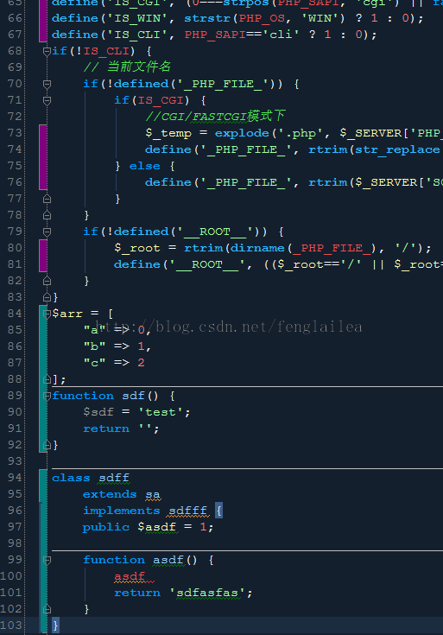

1.界面中文方框问题

Settings->Appearance中  
Theme 设置 Windows  
勾选Override default fonts by (not recommended)，设置字体为宋体

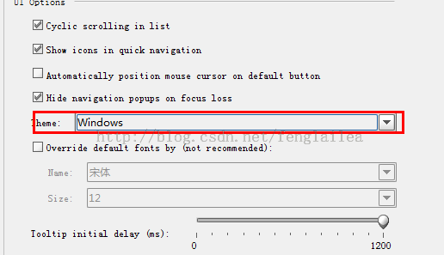

**2.显示行号**

Settings->Editor->Appearance标签项，勾选Show line numbers

3.光标不随意定位

Settings->Editor中去掉Allow placement of caret after end of line。

4.启动的时候不打开工程文件

Settings->General去掉Reopen last project on startup.

5.无法起动Tomcat（ IntelliJ IDEA）

请使用ZIP版的Tomcat

6.快捷键问题

可以使用其他软件的快捷键，  
Settings->Keymap

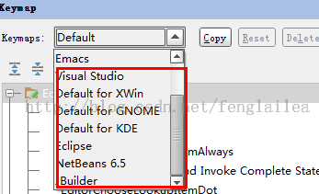

7.快捷键冲突（自己修改）

默认代码提示和补全快捷键跟输入法冲突，如何解决：Settings->Keymap

在上面面的图中，点击COPY ，自己新建一个方案，如 T1

然后开始设置快捷键，修改时，右击会弹出菜单，如下图，改成你想要的快捷键

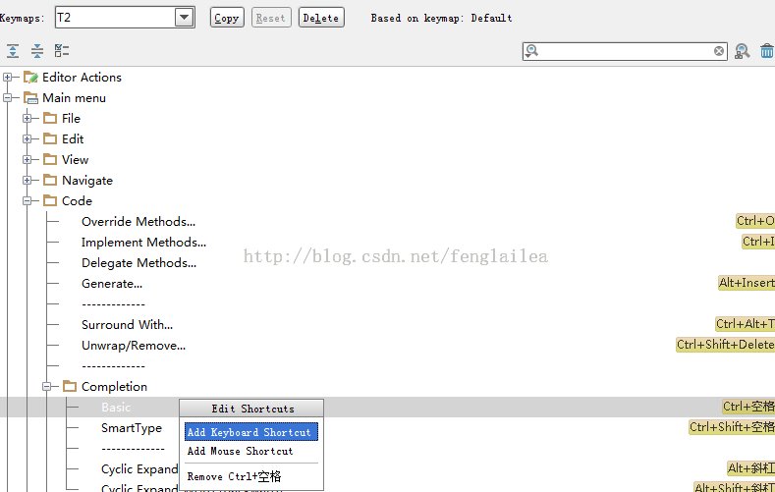

8.用*标识编辑过的文件

Editor –> Editor Tabs  
选中Mark modifyied tabs with asterisk

9.编码设置：编辑器中中文乱码问题

这个是项目字符编码设置错误  
FILE ->Settings->       有3处设置根据自己需要设置  
IDE Encondings：IDE编码 ，选择 IDE Encoding为GBK。这边要自己去调整了  
Project Encoding：项目编码  
Default encoding for properties files：默认文件编码

10.编辑器中字体和大小

FILE -> Settings> Editor->Colors & Fonts -> Font -> 右侧  
Size：字体大小  
Line spacing：行间距  
下框中是字体，左侧->可选择字体，右侧->实际应用字体

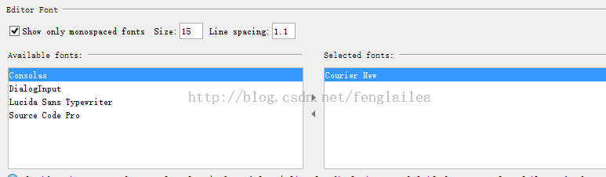

11.显示文件夹或文件过滤

File->Setting->File Types->Ignore file and folders  
里面填写你要的过滤不显示的  
注意大小写哦

12.当前编辑文件定位

方法1) 在编辑的所选文件按ALT+F1, 然后选择PROJECT VIEW

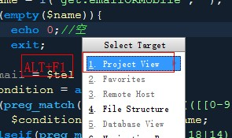

方法2) 左侧 项目列表框 顶部的 定位图标

